Муниципальное автономное дошкольное образовательное учреждение
детский сад №3 «Светлячок» г. Кировград

Воспитатель I категории Шаврина Любовь Николаевна

Спортивное развлечение
«Маленькие звездочки–большой страны»
( В связи с Днём Защитника Отечества и XXII Олимпийскими играми в Сочи)
для детей младшей группы

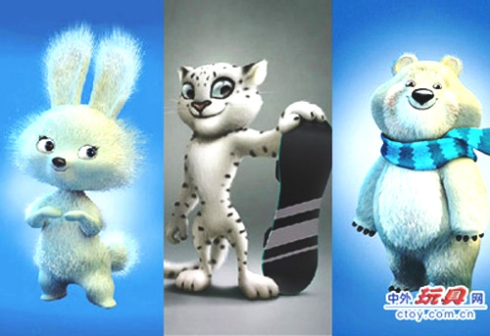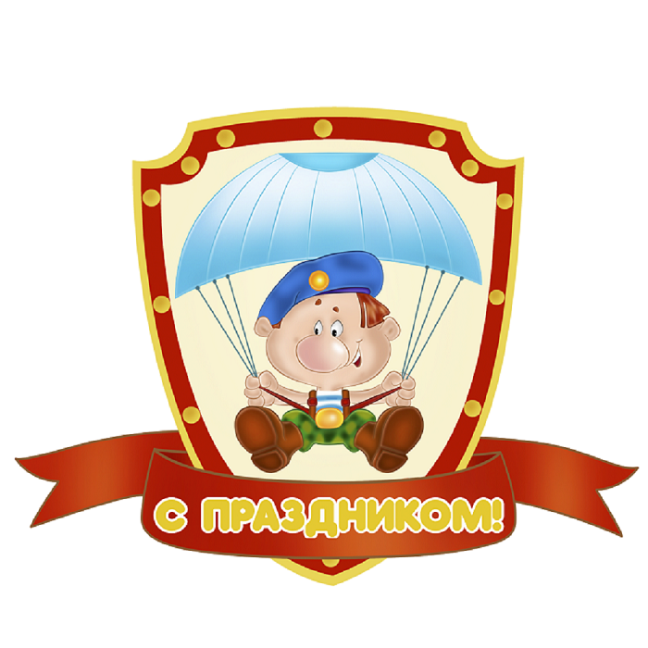
2014г.

Задачи:
-приобщить родителей к совместным мероприятиям с детьми.
-создать атмосферу праздника, радостное настроение детей; продолжать развивать двигательные навыки детей.
- закреплять материал, изучаемый на занятиях.
-привлечь внимание воспитанников к большому спорту, в том числе к Олимпийским играм;
- развивать ловкость, силу, быстроту;
- стимулировать стремления к достижению собственных успехов в спорте.
-осуществлять патриотическое воспитание.Формировать первичные гендерные представления(воспитывать стремление быть сильным, смелым, стать защитником Родины). Познакомить детей с государственным праздником «День защитника Отечества». Расширять представление детей о составе семьи, роли отца в семье. Развивать связную речь детей, обогащать их словарь. Воспитывать уважительное отношение к отцу, как защитнику семьи и Родины.
Оборудование: игрушки(плакаты) – символы олимпиады 2014 (мишка, зайка, гепард)20 шишек, гимнастическая скамейка;4 обруча, Письмо от «Вороны»; магнитофон и флешноситель с записью песенки «Веселые друзья» и мелодии танца «Буги-вуги»; наглядный материал(украшение зала):«Солнышко» (закрытое листом бумаги);деревья (ель, береза, рябина, тополь); лесные звери: заяц, медведь, лиса, волк), птицы: снегирь, синица, воробей, ворона; 30 шариков.
Дата проведения:21. 02. 2014г.

Ход занятия:
Вводная часть.( Воспитатель с детьми стоят перед входом в зал друг за другом).
Воспитатель: дети, мы на поезде поедем на поляну Спорта.
(Заходят в зал с песней «Веселые друзья»). (Воспитатель с детьми входят в зал, родители стоят спиной к детям).
Воспитатель: ребята, посмотрите внимательно, кто же там стоит?
(Мамы и папы).
А теперь подбегите и за руки возьмите каждый своих маму или папу.
( Мамы и папы поворачиваются к подбежавшим детям, обнимают каждый своего ребёнка, прижимают к себе).
Воспитатель: Дружно за руки возьмитесь
Друг за другом парами становитесь!
(Все выстраиваются парами (ребёнок – родитель).
Воспитатель: Поехали дальше на машине.
В машине, в машине
Детей полно,
Родители и дети,
Глядят в окно.
Би – би – би !
Би – би – би!
Приехали дети
Машина стой!
Би – би – би!
Би – би – би!
Воспитатель: Представьте, что мы с вами находимся в лесу. Но полянка грустная: нет солнышка. Давайте его позовём!
(Все хором).Солнышко – ведёрышко
Посвети немножко
Выйдут детки погулять
Выйдут детки поиграть!
Воспитатель (Убирает лист с Солнышк:Появилось солнышко, поют птички. У всех прекрасное настроение. Улыбнитесь друг другу.
Посмотрите внимательно: на поляне Спорта есть пять колец. Что это? ( Дети отвечают). Молодцы, дети, символ Олимпиады всегда украшают 5 разноцветных колец. Да, у нас ещё есть важные гости. Ребята, а вы знаете, как их зовут? Правильно это: мишка, зайка и гепард. А знаете, почему они такие важные? А потому что без них не получилось бы никакой Олимпиады. Сегодня они пришли посмотреть на наших деток, какие они у нас смелые, быстрые и сильные, как папы – защитники Отечества. Давайте расскажем всем гостям про наших пап:
Мой папа самый сильный руки в сторону, согнуть в локтяхк плечам
Мой папа самый смелый, движение «бокса»
Он добрый, справедливый,правая рука вперед- в сторону, затем левая аналогично
Хороший и умелый!гладят обеими руками по голове, «стирают» (трут ладони)
Мой любимый папа! разводим руки в стороны, а затем прижимаем скрещенные ладони на груди.
Он большой и главный руки поднимаем вверх.
Для меня и мамы,руки опять на груди.
Да, да, да!хлопаем в ладоши.
Мой любимый папа! Разводим руки в стороны, а затем прижимаем скрещенные ладони на груди.
Он со мной играет, Вращаем кистями рук в разные стороны (движение «фонарик»).
Маме помогает Трут ладоням
Да, да, да! Хлопаем в ладоши.
Мой любимый папа! Разводим руки в стороны, а затем прижимаем скрещенные ладони на груди.
Он меня научит, Кисти рук сжаты в кулак, ритмично постукиваем кулачком по кулачку
Строить и дружить.
Да, да, да! Хлопаем в ладоши.

Воспитатель: Молодцы! Будущие защитники и чемпионы вышли на старт! Вот мы и разогрелись.
Наши важные гости приготовили для вас испытания. Все спортсмены, прежде чем попасть на Олимпиаду прошли очень много испытаний, но я в вас уверена, ведь вы же у меня самые сильные, ловкие и умелые? Вот и попробуем их пройти вместе с вашими мамами и папами:
1 испытание от Мишки.
На нашей поляне Спорта растут разные по высоте деревья. Ребята, покажите, высокие деревья.
(Каждый родитель, встав чуть позади ребёнка, берёт его за поднятые вверх руки, тянет их слегка вверх, поднимает ребёнка на носки).
Воспитатель: Покажите низкие деревья. (Дети присаживаются вместе с родителями на корточки). 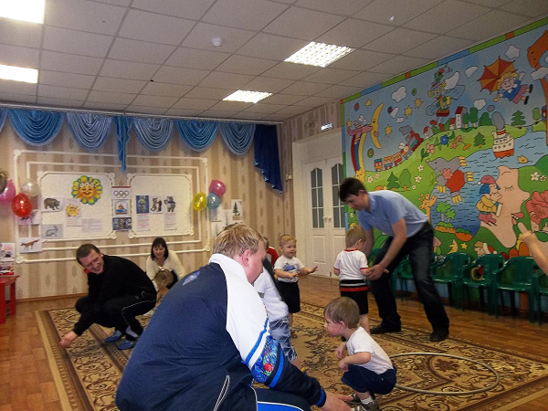
Воспитатель:
В лесу могут встретиться препятствия, например упавшие деревья. Давайте их порубим.
(Дети, взяв руки в замочек, наклоняются со словами – ух, ух, ух!).
Воспитатель:
А вот дерево упало, и мы не можем его разрубить, под ним надо пролезть.
(Родители встают на коленки и упираются на руки,- получаются ворота, – дети ползком пролазят через эти ворота на четвереньках.)
1 испытание от Зайки
Ребята, какие деревья растут в лесу? Назовите.
(Ели, сосны, берёзы, тополя, рябина…)
Воспитатель: Что лежит на деревьях и на земле зимой? (снег)
И у нас тоже много снежных комочков, быстро собирай те и мамам, папам отдавайте.
Сколько мы снежных комочков набрали: МНОГО или ОДИН?
1 испытание от Гепарда:
ребята, а какие птички живут в лесу? Назовите.
(Синички, дятлы, снегири, воробьи, вороны)
Воспитатель:
поиграем в игру «Птички в гнёздах».
(Обручи – гнёзда. На слова «Птички летают!» - все машут «крыльями, летают по залу». «Птички в гнёздышки!» - все дети с родителями «летят в гнёздышки»).
Основная часть.
Воспитатель:
Ой, ребята, нам ворона письмо принесла. Давайте прочитаем!
Посылаю тебе, друг,
Письмо с заданием
Если справишься,
В лесу не заблудишься!
- «Заберись на дерево».
(Родители держат ребёнка за руки, а он забирается по коленкам всё выше и выше, обхватывает за шею – забрался на дерево!)
- «Пройди по брёвнышку».
(Дети идут по скамеечке – родители поддерживают).
Воспитатель: Молодцы! Справились с заданием, - не заблудитесь в лесу!
2 испытание от Зайки:Ребята, а кого из животных мы можем встретить в лесу? (Зайчика).
Воспитатель: зайка очень любит танцевать. Танец «Буги-вуги»
2 испытание от Мишки: А кого ещё можно встретить в лесу?(Медведя).
Воспитатель: Давайте поиграем в игру «У медведя во бору».
У медведя во бору
Грибы, ягоды беру,
А медведь не спит,
Всё на нас глядит,
Как корзинка опрокинется,
Так медведь за нами кинется!
Воспитатель: Молодцы Дети и Родители! Вот и прошли вы все испытания, и доказали нашим гостям что когда – ни будь вы тоже сможете стать олимпийскими звездами! Но для этого надо заниматься физкультурой каждый день!
Славно мы повеселились!Настоящий праздник получился! А какой праздник без шаров! Держите!
(В зал забрасываются воздушные шары. Дети и взрослые подбрасывают их, играют. Каждый получает по шарику в подарок.)
Воспитатель: Шариками помашите
Поскорее улыбнитесь!
Какое настроение у ребят? А у взрослых? Понравилось ли вам играть? Поздравляем всех мужчин с днём Защитника Отечества! Живите дружно и счастливо!
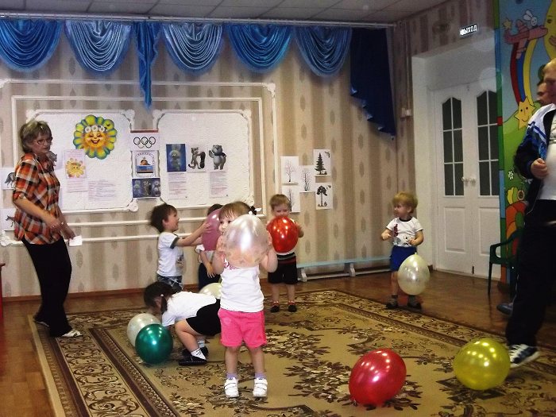
(Приложение).

Посылаю тебе, друг,
Письмо с заданием,
Если справишься,
В лесу не заблудишься!
- «Заберись на дерево».
(родители держат ребёнка за руки, а он забирается всё выше и выше, обхватывает за шею – забрался на дерево).
- «Пройди по брёвнышку».
(Дети идут по скамеечке, родители придерживают).

(Приложение).
(Приложение). Зарядка «Мой папа»
Мой папа самый сильный руки в сторону, согнуть в локтях к плечам
Мой папа самый смелый,движение «бокса»
Он добрый, справедливый, правая рука вперед- в сторону, затем левая
аналогично
Хороший и умелый!гладят обеими руками по голове, «стирают»
(трут ладони)
Мой любимый папа!разводим руки в стороны, а затем прижимаем
скрещенные ладони на груди.
Он большой и главныйруки поднимаем вверх.
Для меня и мамы,руки опять на груди.
Да, да, да! хлопаем в ладоши.
Мой любимый папа!разводим руки в стороны, а затем прижимаем
скрещенные ладони на груди.
Он со мной играет,вращаем кистями рук в разные стороны
(движение «фонарик»).
Маме помогаеттрут ладоням
Да, да, да! хлопаем в ладоши.
Мой любимый папа!разводим руки в стороны, а затем прижимаем
скрещенные ладони на груди.
Он меня научит, Кисти рук сжаты в кулак, ритмично постукиваем
кулачком по кулачку
Строить и дружить.
Да, да, да! Хлопаем в ладоши.
Используемые ресурсы:
Конспект развлечения
инструктора по ФИЗО Курбановой Джамили Османовны

